***Инструкция оператора станции автоматизированной двуххконтурной CIP-мойки***

г. Нижний Новгород

**Содержание**

1. Описание системы управления 3

2. Запуск системы управления и главный экран системы 4

3. Управление работой контура 8

4. Настройки маршрутов 18

5. Общие настройки 23

6. Настройки оборудования 26

7. События 29

8. Тренды 32

9. Аварийные ситуации и сообщения 34

**1 Описание системы управления**

Система автоматизированного управления (далее по тексту «система») станции CIP-мойки (далее по тексту «установка») выполнена на базе программируемого логического контроллера WAGO 750-891. Управление системой осуществляется оператором посредством следующих устройств:

1) сенсорная панель Weintek диагональю 12” – предназначена для:

* управления системой посредством нажатия на элементы управления (кнопки, поля ввода и т. д.);
* визуализации состояния системы (режимы работы, текущая операция мойки), состояния механизмов (клапана, насосы), информации с датчиков (температура, уровень, концентрация, расход и проч.);
* вывода аварийных и информационных сообщений;

2) светосигнальная стойка, оборудованная маячками красного, желтого, зеленого цвета - предназначена для привлечения внимания оператора и информации о состоянии установки:

красный – авария;

зеленый – нормальное протекание процесса;

желтый – переходные и подготовительные фазы работы установки;

3) аварийная стоповая кнопка («грибок») – предназначена для аварийной остановки процесса и механизмов.

Все устройства управления расположены на двери шкафа управления установкой.

**Внимание! Шкаф управления установкой подключен к силовому напряжению 380 В. Открытие шкафа и любые действия с коммуникационной аппаратурой шкафа должны выполнять лица с соответствующей группой допуска по электробезопасности!**

Установка имеет возможность производить независимую мойку сразу двух объектов. Далее по тексту:

* контур — совокупность оборудования в пределах установки, позволяющая производить мойку отдельного объекта и независящая от работы другого контура; установка содержит 2 контура;
* маршрут — объект мойки (танки, трубопроводы, проч.), имеющий свои настройки процесса мойки: производительность подачи, тип, время появления протока на возврате и проч.

**2 Запуск системы управления и главный экран системы**

Перед началом работы необходимо подать на установку сжатый воздух и убедиться в его нормальном давлении — 5...6 бар. После чего подать на щит управления питающее напряжение с помощью выключателя нагрузки.

**Внимание! Выключатель нагрузки предназначен для подачи напряжения на шкаф управления и снятия напряжения со щита при остановленных насосах и выключенных клапанах. НЕ ИСПОЛЬЗУЙТЕ выключатель для экстренной остановки системы, для этих целей используйте аварийную стоповую кнопку. Нажатие на стоповую кнопку позволяет в дальнейшем сбросить аварию и вернуться к месту остановки в автоматических режимах!**

После подачи питающего напряжения на шкафы управления на панели оператора может появиться окно с аварийными сообщениями. Их необходимо сбросить нажатием кнопки 

в правом нижнем углу окна (подробнее работа с аварийными сообщениями будет рассмотрена в разделе «События»).

После запуска системы на экране отображается главный экран системы – рис.2.1

Ниже приводится описание основных элементов, которые отображаются на главном экране.

- логотип производителя установки с часами системного времени.

Главный экран вертикально разделен на две части, в каждой из которых расположены информация по текущему состоянию каждого контура и кнопки перехода к экранам управления

- строка текущей операция, которая производится контуром. Здесь возможны следующие варианты:

* контур выключен;
* ополаскивание свежей водой;
* ожидание мойки щелочью;

Рисунок 2.1 – Главный экран системы

* мойка щелочью;
* мойка чистой водой после щелочи;
* ожидание мойки кислотой;
* мойка кислотой;
* мойка чистой водой после кислоты;
* химическая дезинфекция;
* термическая дезинфекция;
* ручной режим;
* подготовка щелочи;
* подготовка кислоты;
* диагностика.

Подробнее каждая из операций будут рассмотрены в соответствующих разделах инструкции.

 - строка, в которой более подробно указана стадия для каждой операции. Здесь возможны следующие варианты:

* выполнено;
* подача в маршрут;
* отсчет времени мойки; на этой стадии под строкой появляются поля оставшихся до окончания процесса минут и секунд;
* откачка из маршрута;
* пополнение водой;
* перемешивание;
* набор концентрации;
* нагрев;
* вытеснение воды;
* заполнение;
* авария;
* пауза;
* вытеснение раствора;
* подача дезинфектанта;
* охлаждение;
* ожидание раствора.

 - строке, в которой указан номер выбранного маршрута (или название объекта мойки). В данном случае маршрут не выбран.

Ниже приведены основные показатели работы контура:

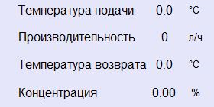

 - кнопка, открывающая экран выбора и запуска режимов мойки (рис. 3.1).

 - кнопка, открывающая подробную мнемосхему механизмов соответствующего контура (рис. 3.2).

В нижнем левом углу главного экрана находится кнопка основного меню системы , при нажатии на которую открывается меню для доступа к экранам настроек, событий (рис.2.2).

Рисунок 2.2 — Основное меню системы

Далее в инструкции будет рассмотрено управление контуром №1, работа с другими контурами идентична.

**3** **Управление работой контура**

Нажатие на кнопку  главного экрана системы открывает экран управления контуром (рис.3.1)

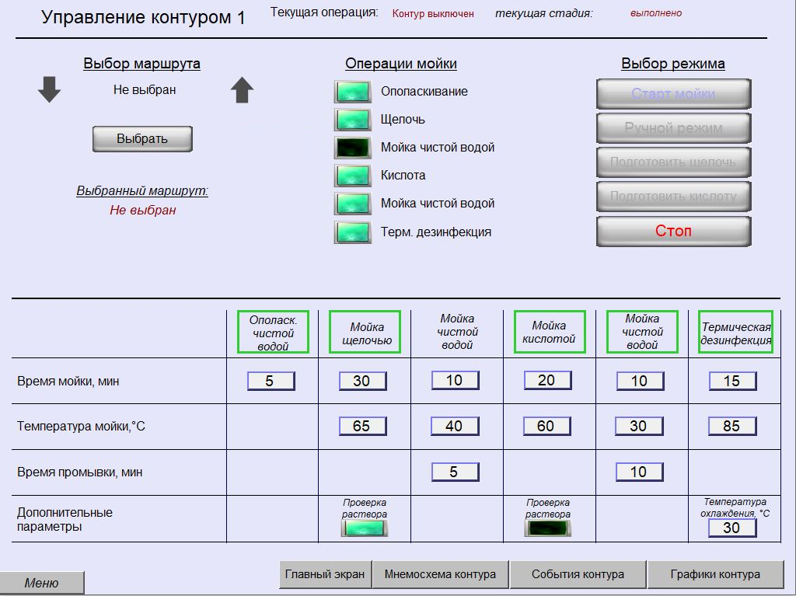

Рисунок 3.1 — Экран управления контуром

Вверху экрана в строках  выводятся текущие операция и стадия работы. Их возможные значения аналогичны значениям на главном экране системы (рис.2.1). В стадии «отсчет времени мойки» под строкой стадии работы выводятся поля оставшихся до окончания процесса минут и секунд.

Каждый из контуров может находиться в одном из режимов:

* + 1. Мойка в автоматическом режиме.
    2. Ручной режим.
    3. Подготовка щелочи в автоматическом режиме.
    4. Подготовка кислоты в автоматическом режиме.
    5. Режим проверки (диагностики) клапанов контура.

Выбор режима производится нажатием соответствующей кнопки на экране управления контуром:

Запуск режима проверки (диагностики) клапанов производится на экране Настройки оборудования (будет рассмотрен в соответствующем разделе).

Контур не может находиться одновременно в 2-ух и более режимах. Для перехода между режимами необходимо сначала выйти из предыдущего. Для выхода необходимо нажать кнопку  . Кнопка выполнена с удержанием 2 сек., для предотвращения случайного нажатия. Необходимо нажать и удерживать кнопку до тех пор, пока в строке текущей операции не появится надпись. После окончания мойки в автоматическом режиме контур автоматически переходит в состояние .

3.1 Мойка в автоматическом режиме

Запуск мойки в автоматическом режиме необходимо производить в следующей последовательности:

1) Нажатием на стрелках (вверх, вниз) выбрать необходимый маршрут мойки (рис.3.1)



2) Выбрать необходимые операции мойки включением или отключением переключателей на экране управления контуром:

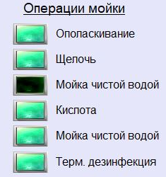

Выбранные (включенные) операции мойки будут выполняться одна за одной автоматически по порядку сверху вниз. Параметры выполнения каждой операции находятся в нижней части экрана (рис.3.1) Ниже приведено краткое описание алгоритма работы по каждой операции мойки.

*Ополаскивание.* Операция предусматривает первичное ополаскивание контура от остатков продукта. При этом вода берется из танка чистой воды (рис.3.2), подается в маршрут, возвращаемая вода сбрасывается в канализацию. В строке текущей операции указывается «полоскание свежей водой».

*Щелочь.* Операция предусматривает мойку маршрута раствором каустической соды. Из танка щелочи раствор подается в маршрут, вытесняя при этом находящуюся там воду. Возвращаемый раствор контролируется на возврате концентратомером. Вода и раствор со слабой концентрацией поступает в канализацию. Раствор с высокой концентрацией поступает в циркуляционный бак (рис.3.2). После заполнения циркуляционного бака до датчика среднего уровня происходит переключение клапанов, и подача раствора начинает осуществляться из циркуляционного бака. По достижению заданной температуры начинается отсчет времени мойки. По окончании мойки раствор возвращается в танк щелочи. После опустошения циркуляционного бака начинается подача чистой воды для вытеснения остатков щелочи. При этом раствор с высокой концентрацией возвращается в танк щелочи, а с низкой — в канализацию. В строке текущей операции во время мойки указывается «мойка щелочью». К настройкам операции относятся:

*Время мойки, мин* – время, которое отсчитывается системой после того, как произошло переключение на циркуляционный бак и была достигнута заданная температура мойки на возврате.

*Температура мойки, °С* – температура раствора, по достижении которой начинается отсчет времени мойки.

 - переключатель, которым оператор может выбрать будет ли перемешивание раствора перед подачей его в маршрут или нет. Перемешивание предусматривает циркуляцию раствора по кольцу в пределах CIP-мойки с целью проверки уровня концентрации раствора, а также заданного уровня в танке раствора. Если эти показатели не в норме, система автоматически перейдет к операции подготовки раствора. Перемешивание может быть отключено для ускорения процесса мойки, если оператор уверен, что показатели раствора находятся не ниже заданных в настройках значений (подробнее в разделе Подготовка растворов).

*Мойка чистой водой (после щелочи).* Операция предусматривает мойку маршрута чистой водой для удаления остатков щелочи. Вода из танка чистой воды подается в маршрут. Возвращаемая из маршрута вода сразу же поступает в циркуляционный бак. По достижении датчика среднего уровня в циркуляционном баке происходит переключение клапанов для подачи в маршрут воды из циркуляционного бака. По достижении заданной температуры начинается отсчет времени мойки. По окончании мойки вода из маршрута и циркуляционного бака возвращается в канализацию. В строке текущей операции во время мойки указывается «мойка чистой водой после щелочи». К настройкам операции относятся:

*Кислота.* Операция предусматривает мойку маршрута раствором азотной кислоты. Из танка кислоты раствор подается в маршрут, вытесняя при этом находящуюся там воду. Возвращаемый раствор контролируется на возврате концентратомером. Вода и раствор со слабой концентрацией поступает в танк канализацию. Раствор с высокой концентрацией поступает в циркуляционный бак (рис.3.2). После заполнения циркуляционного бака до датчика среднего уровня происходит переключение клапанов, и подача раствора происходит из циркуляционного бака. По достижению заданной температуры начинается отсчет времени мойки. По окончании мойки раствор возвращается в танк кислоты. После опустошения циркуляционного бака начинается подача чистой воды для вытеснения остатков кислоты. При этом раствор с высокой концентрацией возвращается в танк кислоты, а с низкой — в канализацию. В строке текущей операции во время мойки указывается «мойка кислотой». К настройкам операции относятся:

*Время мойки, мин* – время, которое отсчитывается системой после того, как произошло переключение на циркуляционный бак и была достигнута заданная температура мойки на возврате.

*Температура мойки, °С* – температура раствора, по достижении которой начинается отсчет времени мойки.

 - переключатель, которым оператор может выбрать, будет ли перемешивание раствора перед подачей его в маршрут или нет. Перемешивание предусматривает циркуляцию раствора по кольцу в пределах CIP-мойки с целью проверки уровня концентрации раствора, а также заданного уровня в танке раствора. Если эти показатели не в норме, система автоматически перейдет к операции подготовки раствора. Перемешивание может быть отключено для ускорения процесса мойки, если оператор уверен, что показатели раствора находятся не ниже заданных в настройках значений (подробнее в разделе Подготовка растворов).

*Мойка чистой водой (после кислоты).* Операция предусматривает мойку маршрута чистой водой для удаления остатков кислоты. Вода из танка чистой воды подается в маршрут. Возвращаемая из маршрута вода сразу же поступает в циркуляционный бак. По достижении датчика среднего уровня в циркуляционном баке происходит переключение клапанов для подачи в маршрут воды из циркуляционного бака. По достижении заданной температуры начинается отсчет времени мойки. По окончании мойки вода из маршрута и циркуляционного бака возвращается в канализацию. В строке текущей операции во время мойки указывается «мойка чистой водой после кислоты».

*Терм. дезинфекция.* Операция предусматривает подачу в маршрут чистой воды и заполнение циркуляционного бака (аналогично мойкам чистой водой). После заполнения циркуляционного бака вода разогревается до заданной температуры (80-90°С). После достижения заданной температуры начинается отсчет времени мойки. По окончании мойки, если установлена температура охлаждения ниже температуры дезинфекции, в маршрут будет подаваться холодная вода из танка чистой воды, до тех пор, пока температура на возврате не снизится до заданного значения. В строке текущей операции во время мойки указывается «термическая дезинфекция».

3) После выбора необходимых операций мойки проверить и в случае необходимости установить настройки для каждой из выбранных операций.

4) Нажатием кнопки  запустить процесс автоматической мойки выбранного маршрута.

3.2 Ручной режим работы контура

После нажатия кнопки в окне управления контуром (рис.3.1) контур переходит в ручной режим и открывается мнемосхема контура (рис.3.2).

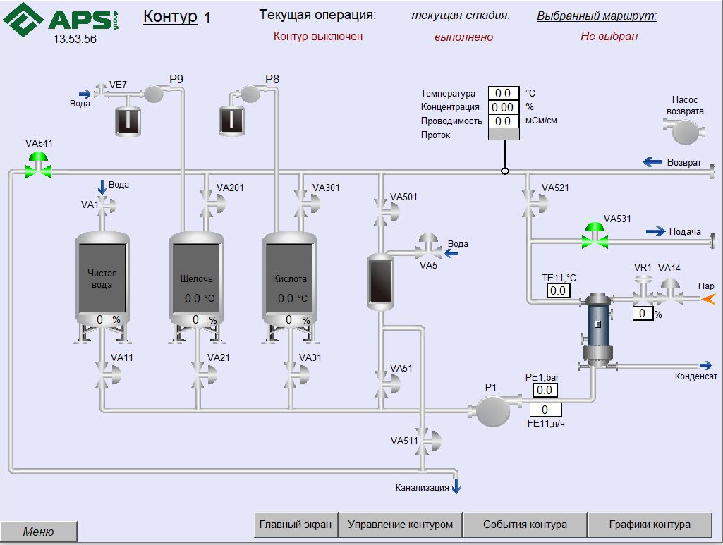

Рисунок 3.2 — Мнемосхема элементов контура

В верхней части экрана находятся строки аналогичные строкам текущей операции, стадии и выбранного маршрута на главном экране (рис. 2.1) и экране управления контуром (рис.3.1). Назначение элементов на мнемосхеме следующее:

* клапан пополнения танка чистой воды (общий для всех контуров) — VA1 ;
* клапан сброса моющих растворов в канализацию — VA541 (нормально открытый);
* клапана подачи в танки щелочи, кислоты — соответственно VA201, VA301;
* клапана выпуска из танков чистой воды, щелочи, кислоты — соответственно VA11, VA21, VA31;
* клапан подачи в циркуляционный бак — VA501;
* клапан подачи водопроводной воды в циркуляционный бак — VA5;
* клапан выпуска из циркуляционного бака — VA51;
* клапан сброса в канализацию из циркуляционного бака — VA511;
* клапан циркуляции внутри контура — VA521;
* клапан подачи в маршрут — VA531 (нормально открытый);
* отсечной клапан пара — VA14;
* регулирующий клапан пара — VR1;
* насос подачи моющих растворов — Р1;
* насос-дозатор концентрата щелочи Р9 с клапаном промывки линии VE7 (общие для всех контуров);
* насос-дозатор концентрата кислоты (общий для всех контуров) — Р8;
* расходомер подачи моющих растворов — FE11 и поле текущего объема , значение которого можно обнулить, нажав на само поле;
* датчик давления на подаче — PE1;
* датчик температуры на подаче — ТЕ11;
* датчики температуры, концентрации и протока на возврате:

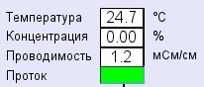

* танки чистой воды, раствора щелочи, раствора кислоты, с установленными в них датчиками уровня и температуры (кроме танка чистой воды);
* бачки концентратов с установленными в них датчиками нижнего и аварийно низкого уровней;
* циркуляционный бак, с установленными в нем датчиками нижнего, среднего и верхнего уровней (при срабатывании отображаются белым цветом);
* насос возврата с полем выбора номера насоса для управления.

3.2.1 Управление дискретными клапанами

Все клапана с обозначением VA... являются дискретными, т.е. имеют 2 положения: «открыт - закрыт», и оборудования датчиками закрытого положения.

Для управления дискретным клапаном в ручном режиме необходимо нажать на его изображении, при этом она будет менять свой цвет в зависимости от состояния клапана:

 - клапан в исходном положении;

 - клапан сработан (открыт);

 - авария клапана.

Для закрытия клапана нажать на его изображении повторно.

3.2.2 Управление насосом подачи

Насос Р1 подачи моющих растворов регулируемый, управляется частотным преобразователем. Для его запуска вначале необходимо открыть клапана подачи растворов или воды и создать маршрут для их циркуляции. После этого в желтом поле ввода  нужно ввести заданную производительность от 1500 до 25000 л/час и нажать на изображении насоса. При этом оно будет менять свой цвет аналогично изображениям клапанов: серое — выключен, зеленая анимация — работа, красный — авария. В случае аварии насоса необходимо вызвать обслуживающий персонал для выявления неисправности. Код аварии высвечивается на дисплее частотного преобразователя.

3.2.3 Управление клапаном пара

Клапан пара VR1 — регулирующий. Он может менять положение своего открытия от 0 до 100%. Для управления нагревом в ручном режиме необходимо чтобы работал насос подачи Р1 и его производительность составляла не менее 70% от заданной. После этого необходимо ввести значение температуры в желтое поле ввода  и нажать на изображении клапана VR1 либо VA14.

Клапан пара будет автоматически поддерживать заданную температуру на датчике ТЕ11. В случае остановки насоса или падении его производительности подача пара будет автоматически прекращена.

3.2.4 Управление насосами-дозаторами и насосом возврата

Двигатели насосов-дозаторов и насоса возврата нерегулируемые. Для их запуска необходимо нажать на изображении насоса. После чего его изображение должно изменить свой цвет. Перед запуском насоса возврата нужно сначала в поле ввода ввести номер требуемого насоса и после этого запустить насос.

**Внимание! Управление в ручном режиме требует от оператора хорошего понимания процессов, происходящих в установке. Неправильные действия могут привести к гидроударам и, как следствие, механическим повреждениям оборудования!**

* 1. Подготовка моющих растворов в автоматическом режиме

Нажатие на кнопку  или кнопку  (рис.3.1) запускает процесс автоматической подготовки выбранного раствора. Подготовка раствора в автоматическом режиме также может начаться перед операцией мойки (щелочью или кислотой), если в настройках мойки установлен переключатель , и в процессе перемешивания система определила, что показатели уровня в танке раствора и концентрации раствора ниже заданных значений.

Для операции подготовки раствора и мойки соответствующим раствором в программе предусмотрены взаимные блокировки:

* подготовка раствора не запустится (кнопки режима будут не активными), если уже запущена подготовка этого же раствора по другому контуру или начался процесс мойки этим же раствором по другому контуру;
* операция мойки раствором не начнется, если по одному из контуров уже запущена подготовка этого же раствора; в этом случае в строке текущей операции будет указано, например «ожидание мойки щелочью»; операция мойки начнется автоматически по окончании подготовки растворов.

Операция подготовки растворов производится по параметрам, находящимся в Общих настройках основного меню системы (рис.2.2). На рис.3.3 приведена часть настроек из меню Общие настройки, отвечающие за процесс подготовки растворов.

После запуска операции подготовки раствора происходит перемешивание раствора в танке циркуляцией по замкнутому кольцу через VA521 в пределах контура. Циркуляция происходит в течение заданного «*Времени перемешивания, сек»*. Далее если уровень в танке меньше *«Заданного уровня в баке, %»* происходит пополнение танка раствора из танка чистой воды. После этого система проверяет концентрацию и, если она ниже уровня *«Минимальной концентрации, %»* включается насос-дозатор концентрата и уровень концентрации доводится до значения *«Максимальной концентрации, %»*. В процессе пополнения танка и набора концентрации температура в танке доводится до значения *«Максимальной температуры»* (рис.3.3).

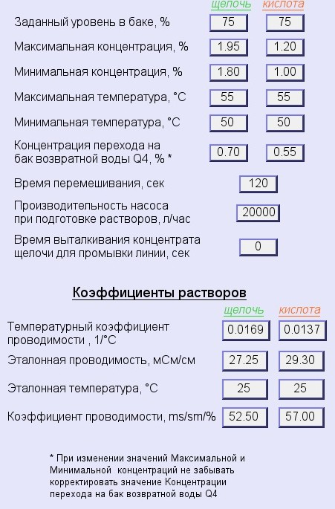

Рисунок 3.3 — Параметры моющих растворов

В течение всей операции подготовки раствора насос подачи работает с заданной «*Производительностью насоса при подготовке растворов»*.

В случае подготовки раствора щелочи линия концентрата после подачи его насосом-дозатором должна промыться чистой водой. Для этого после подачи автоматически включается клапан воды VE7 (рис.3.2) и происходит вытеснение концентрата в течение времени, указанного в параметре *«Время выталкивания концентрата при промывки щелочи».*

В параметре *«Концентрация перехода на бак возвратной воды Q4»* устанавливается значение концентрации ниже которых раствор считается слабым. По этим значениям в операциях мойки щелочью и кислотой происходит переключение возврата из маршрута с бака раствора на бак возвратной воды (в случае отсутствия танка возвратной воды переключение происходит в канализацию) или наоборот.

В разделе настроек Коэффициенты растворов (рис.3.3) устанавливаются коэффициенты, по которым происходит пересчет проводимости растворов (из показаний концентратомера) в значение концентрации. Эти коэффициенты могут корректироваться при переходе на другие виды растворов. При корректировке этих коэффициентов необходимо обратить внимание на следующее:

* параметр *«Температурный коэффициент проводимости, 1/°С»* должен быть таким, чтобы при изменении температуры раствора значение приведенной проводимости в поле  (рис.3.2) на одном и том же растворе не изменялось;
* параметр *«Коэффициент проводимости, ms/sm/%»* должен быть таким, чтобы значение концентрации в поле  (рис.3.2) соответствовало данным лабораторного анализа раствора.

3.4 Режим проверки (диагностики) клапанов контура

Режим проверки клапанов предусматривает поочередное открытие и закрытие клапанов контура с целью проверки их работоспособности. Подробно процесс запуска режима рассмотрен в разделе Настройки оборудования. Так же, как и другие режимы, этот режим может быть запущен, если контур не находится ни в одном из режимов «Контур выключен».

**4 Настройки маршрутов**

Как было указано выше, маршрут — это объект мойки (танки, трубопроводы, проч.), имеющий свои настройки процесса мойки. Доступ к этим настройкам осуществляется через основное меню системы (рис.2.2) кнопкой «Настройки маршрутов», при этом открывается экран настроек (рис.4.1).

 Рисунок 4.1 — Экран настроек маршрутов

На экране настроек (рис.4.1) приведены настройки маршрутов для всех 4-ех контуров. Для каждого контура предусмотрено 20 маршрутов. Выбор маршрута для просмотра и корректировки осуществляется нажатием на стрелки . При этом выбранный маршрут отображается в поле с его названием, например . Ниже приведены значения для каждого из параметров маршрута.

*Тип маршрута.* Здесь возможны 2 варианта: емкостной и замкнутый. Емкостной подразумевает мойку танков, ВДП и проч., при этом возврат моющих растворов осуществляется насосом возврата, которым управляет CIP-мойка. Замкнутый маршрут подразумевает мойку замкнутых трубопроводов, при которой подача и возврат раствора осуществляется насосом подачи контура.

*Производительность подачи, л/час.* Производительность, с которой во время моек будет работать насос подачи.

*Объем перед включением насоса возврата, л.* Параметр относится к емкостным объектам мойки. После начала подачи моющих растворов в емкостной объект, насос возврата должен включаться не сразу, а при наличии в объекте достаточного уровня, чтобы избежать завоздушивания и пропадания протока на возврате.

*Время появления протока на возврате, сек.* После начала подачи растворов в маршрут (для замкнутого типа) или после включения насоса возврата (для емкостного типа) в течение указанного времени должен сработать датчик протока на возврате в контур. В противном случае система формирует аварийное сообщение «Нет протока на возврате» и останавливает процесс (возможно неправильно собран маршрут, не включился насос возврата или утечка моющих).

*Время аварии протока на возврате,сек.* После начала операции мойки и успешного (без появления аварии протока на возврате) отсчета времени предыдущего параметра «*Время появления протока на возврате»* система продолжает контролировать проток, но временем задержки срабатывания аварии в случае пропадания протока на возврате будет являться данный параметр. Кроме этого по этому параметру будет происходить переход к следующей операции мойки после окончания откачки из маршрута (в случае мойки емкостного маршрута насос возврата будет включен в течение времени данного параметра после пропадания сигнала с датчика протока на возврате).

*Номер насоса возврата.* Номер насоса возврата (цеховая нумерация) который будет включаться при мойке выбранного маршрута (только для емкостного маршрута).

*Объем химического дезинфектанта, мл.* Объем дезинфектанта, который будет подаваться насосом-дозатором в маршрут в операции мойки «химическая дезинфекция».

*Время перехода на циркуляционный бак, сек.* Во процессе мойки растворами (щелочью и кислотой) первоначальное вытеснение воды из маршрута и раствора с низкой концентрацией производится в танк возвратной воды. После достижения концентрации на возврате выше значения «Концентрация перехода на бак возвратной воды Q4, %» (рис.3.3) система отсчитывает время данного параметра и производит переключение на подачу в циркуляционный бак .

*Перепад температур подача-возврат, ºС.*  При проведении операции мойки «термическая дезинфекция» отсчет времени мойки начинается при достижении температуры на подаче равной заданной и температуре, возвращающейся воды выше, чем заданная минус величина данного параметра.

**5 Нейтрализация растворов**

Конструкция установки предусматривает контроль за уровнем показателя ph и недопущением сброса в канализацию остатков растворов с щелочной или кислотной средой. Для управления процессом нейтрализации предусмотрен отдельный экран, открыть который можно через основное меню системы (рис.2.2) нажатием на кнопке «Экран нейтрализации» .

 Рисунок 4.1 — Экран нейтрализации

На экране нейтрализации отображено следующее оборудование:

* насос-дозатор концентрата щелочи Р14 с клапаном промывки линии концентрата VE14;
* насос-дозатор концентрата кислоты Р13;
* насос перемешивания в танке возвратной воды Р5;
* ph-метр со строкой индикации качества среды в танке (кислотная или щелочная);
* баки концентратов щелочи и кислоты с датчиками уровня;
* танк возвратной воды с датчиками уровня и температуры.

Также на экране приведены настройки, относящиеся к процессу нейтрализации.

Выбор режима работы системы нейтрализации производится в поле выбора .



Возможны 3 режима работы:

* выключено — качество среды в танке возвратной воды не контролируется;
* ручной режим — управление механизмами (насосы-дозаторы, насос Р5, клапан VE14) управляются нажатием на них, аналогично работе в ручном режиме контуров; качество среды в танке возвратной воды не контролируется;
* автоматический — контролируется качество среды в танке возвратной воды, выдаются сигналы блокировки в работе всем контурам.

В автоматическом режиме система выполняет следующие функции:

1) При выполнении любым из контуров операций ополаскивание чистой водой, мойки чистой водой, химической и термической дезинфекций со сбросом использованной воды в танк возвратной воды система нейтрализации блокирует сброс в этот танк если уровень жидкости в нем более указанного в параметре (рис. 4.1) .

2) При выполнении операции полоскание возвратной водой система нейтрализации блокирует выпуск из танка возвратной воды, в случае выхода уровня ph за пределы, указанные в параметрах

Допустимый уровень ph для щелочной среды определяется как сумма параметра

  и параметра .

Допустимый уровень ph для кислотной среды определяется как разность параметра

 и параметра .

Среда считается нейтральной при нахождении показаний ph-метра в пределах допустимой для щелочной среды и допустимой для кислотной среды. Для параметров, отображенных на рис.4.1 нейтральной средой будет являться показания от 5 до 9.

3) При выполнении операций мойка щелочью и мойка кислотой при вытеснении воды или остатков растворов в бак возвратной воды в случае, если уровень ph вышел за пределы допустимых и уровень в танке превышает заданный ,

система приостанавливает процесс вытеснения до окончания проведения процесса нейтрализации в танке возвратной воды.

4) В автоматическом режиме проверка уровня ph с перемешиванием может запуститься оператором принудительно во время проведения любых операций моек . Для этого служит кнопка

 , которая становится активной в ручном режиме. После нажатие на кнопку происходит перемешивание в танке возвратной воды в течение 30 сек. и, если требуется, будет произведена нейтрализация.

**6 Общие настройки**

Нажатие на кнопке основного меню системы (рис.2.2) открывает экран общих настроек системы (рис.6.1, 6.2)

 Рисунок 6.1 – Экран 1 общих настроек системы

Настройки, относящиеся к настройкам моющих растворов, были рассмотрены в разделе 3.3. Ниже приведено описание остальных настроек системы.

*Максимально допустимое давление на выходе контура №1 (2-4), бар.* Давление после насоса подачи при достижении которого формируется сообщение «Высокое давление на подаче контура 1 (2-4)». Это может свидетельствовать о том, что маршрут собран неправильно и нет протока на выходе из контура.

*Время задержки переключения клапанов контура №1 (2-4), сек.* Задержка при переключении клапанов, препятствующая появлению гидроударов.

*Время задержки срабатывания датчика верхнего уровня в циркуляционных баках, сек.* Время задержки между срабатыванием датчика и переходом к следующему шагу. При большом времени возможны переливы из циркуляционного бака.

*Время задержки срабатывания датчика среднего уровня в цирк. баках при заполнении , сек. Время задержки срабатывания датчика среднего уровня в цирк. баках при опустошении ,*

*сек.* Задержки времени по которым происходит поддержание уровня в циркуляционном баке включением — отключением насоса возврата.

 Рисунок 6.2 – Экран 2 общих настроек системы

*Время задержки срабатывания датчика нижнего уровня в цирк. баках при опустошении , сек.* Задержка времени по которой происходит поддержание уровня в циркуляционном баке включением — отключением насоса возврата. Задержка при опустошении циркуляционного бака.

*Контрольное время достижения заданной температуры на выходе нагревателя, мин.* Контрольное время с начала нагрева. Если за указанное время температура на выходе теплообменника не достигнет заданной на экране формируется сообщение «Слишком долгий нагрев до заданной температуры на выходе теплообменника контура 1 (2-4). Проверьте подачу пара», что может свидетельствовать о низком давлении пара или неисправности клапана.

*Контрольное время достижения заданной концентрации при подготовке растворов, мин.* Контрольное время набора концентрации растворов щелочи и кислоты при подготовке, или подачи заданного объема дезинфектанта при проведении операции химической дезинфекции. Если за указанное время концентрация раствора не достигнет заданной (при подготовке растворов) или в маршрут не будет подан заданный объем дезинфектанта (при химической дезинфекции), на экране формируется сообщение «Слишком долгий набор концентрации (дезинфектанта) до заданного значения по контуру 1 (2-4). Проверьте наличие и подачу концентрата». Это может свидетельствовать о проблемах в работе насосов-дозаторов, отсутствии концентрата, проч.

** Режим поддержания уровня в танке чистой воды возможен в ручном или автоматическом режиме. В ручном режиме пополнение танка чистой воды производится нажатием на изображение клапана VA1 на мнемосхеме любого из контуров, при этом рядом с клапаном отображается надпись «Ручное управление». Управление клапаном производится аналогично управлению дискретными клапанами (п. 3.2.1). В автоматическом режиме (основной режим) поддержание уровня производится автоматически между 2-мя уровнями, заданными в параметрах (рис.6.2):

*Минимально допустимый уровень в танке чистой воды Q1, %.* Уровень в танке чистой воды, при опускании ниже которого на экран выводится сообщение «Минимально допустимый уровень в танке чистой воды Q1. Проверьте подачу чистой воды», а при выполнении операций мойки и подготовки растворов в автоматическом режиме происходит остановка процесса.

*Минимально допустимый уровень в танке щелочи Q2, %.* Уровень в танке щелочи, при опускании ниже которого на экран выводится сообщение «Минимально допустимый уровень в танке щелочи Q2», а при выполнении операции мойки щелочью и подготовки раствора щелочи в автоматическом режиме происходит остановка процесса.

*Минимально допустимый уровень в танке кислоты Q3, %.* Уровень в танке кислоты, при опускании ниже которого на экран выводится сообщение «Минимально допустимый уровень в танке кислоты Q3», а при выполнении операции мойки кислотой и подготовки раствора кислоты в автоматическом режиме происходит остановка процесса.

*Минимально допустимый уровень в танке возвратной воды Q4, %.* Уровень в танке возвратной воды, при опускании ниже которого в операции полоскание возвратной воды происходит переключение клапанов на полоскание из танка чистой воды.

*Время срабатывания аварии по протоку на подаче при его отсутствии, сек.* После запуска насоса подачи и отсутствии производительности более 1500 л/ч система отсчитывает указанное время и выводит сообщение «Нет протока на подаче контура 1 (2-4)» с остановкой процесса. Возможная причина — неправильно собран маршрут (закрыта линия на подаче в маршрут).

*Время срабатывания аварии по протоку на подаче для ПОУ-10, сек.* Контрольное время отсутствия производительности более 1500 л/ч при мойке пастеризационно-охлаждающей установки ПОУ-10 по 3-му контуру. Это время устанавливается больше чем предыдущий параметр в связи с особенностью работы ПОУ-10 в режиме мойки от CIP-станции (периодическое закрытие клапана подачи в ПОУ при включении подачи на моющую головку приемного бака установки).

**7 Настройки оборудования**



Нажатие на кнопке основного меню системы (рис.2.2) открывает экраны общих настроек системы (рис.7.1, 7.2, 7.3) **Экраны предназначен для технического персонала!**



Рисунок 7.1 – Экран 1 настроек оборудования

В разделе Блокировка клапанов имеется возможность отключения контроля положения клапанов. Все клапана имеют датчики положения для контроля за положением клапана.

Во время работы система контролирует клапана по следующему принципу:

1) подан сигнал на открытие клапана→запущен отсчет времени ожидания (4 сек.) →если за время ожидания с датчика пришел сигнал о том, что клапан открыт, клапан в норме→если за время ожидания с клапана не пришел сигнал подтверждения, выводится сообщение об аварии клапана;

2) снят сигнал на открытие клапана (закрываем)→запущен отсчет времени ожидания (4 сек.) →если за время ожидания с датчика пришел сигнал о том, что клапан закрыт, клапан в норме→если за время ожидания с клапана не пришел сигнал подтверждения, выводится сообщение об аварии клапана.

Если неисправен датчик положения, а клапан фактически работает, то оператор для возможности продолжения работы (окончания операции) может отключить контроль за положением клапана нажав на поле клапана, после чего оно должно стать красным. После этого система не будет выводить сообщение об аварии клапана. По окончании операции датчик необходимо восстановить, контроль клапана включить!

***Внимание!*** ***Отключая контроль клапана персонал должен помнить, что система перестает контролировать фактическое положение клапана. Поэтому отключать, убедившись, что клапан физически работает!***

 Рисунок 7.2 – Экран 2 настроек оборудования

На экране 1 настроек (рис.7.1) можно запустить режим проверки (диагностики) клапанов по каждому контуру. Для запуска режима проверки необходимо чтобы контур не находился ни в одном из режимов («Контур выключен»), иначе кнопка будет неактивной. После запуска проверки клапана контура поочередно будут открываться и закрываться. В случае неисправности какого то клапана на экране появится сообщение, например «Неисправность клапана VA541 контура 1».

В нижней части экрана настроек 1 (рис. 7.1) расположены настройки ПИД-регуляторов насосов подачи и регулирующих клапанов пара. ***Настройки вводятся во время пусконаладочных работ и без необходимости меняться не должны!***

На экранах 2 и 3 настроек (рис. 7.2, 7.3) приведены настройки аналоговых датчиков. Эти настройки позволяют производить масштабирование датчиков, калибровку их показаний, а также блокировать отображение аналоговой величины (нажатие на кнопку «Блокировать») и выводить значение введенное в поле «Ввести значение».

Для датчиков уровня в танках LE1, LE2, LE3, LE4 предусмотрена установка нуля, которую нужно производить только при полностью опустошенном танке нажатием на кнопку

Кроме этого корректность показаний уровней в танках определяется значениями введенными в поля высоты танков.

 Рисунок 7.3 – Экран 3 настроек оборудования

На экране 3 настроек (рис. 7.3) кроме настроек датчиков приведены настройки расходомеров подачи и расходомеров дезинфектантов.

**8 События**

Панель оператора производит сохранение событий в режиме реального времени во внутренней памяти панели и в виде архивов на внешнем носителе (USB флеш-память) . Режим реального времени подразумевает возможность просмотра событий, которые произошли в день просмотра (сегодня). Архивные события — это события, сохраненные в предыдущий и более ранние дни.

Нажатие на кнопке основного меню системы (рис.2.2) открывает список событий в режиме реального времени (рис.8.1)



Рисунок 8.1 – Список событий в режиме реального времени

В списке событий сохраняются:

- аварийные сообщения;

- режимы контура;

- операции мойки .

Напротив каждого события указано время слева направо:



1) время появления события;

2) время подтверждения события;

3) время пропадания события.

Сообщения различаются по цвету:

- - причина, вызвавшая сообщение активна и не подтверждена;

- - причина, вызвавшая сообщение активна и подтверждена (нажато оператором на строке сообщения);

- - причина, вызвавшая сообщение не активна.

Нажатие на кнопке основного меню системы (рис.2.2) открывает список архивных событий (рис.8.2)

 Рисунок 8.2 – Список архивных событий (общий)

В списке архивных событий, событие в момент появления выделено красным цветом, а в момент пропадания — зеленым.



Для перехода к архивным событиям предыдущих дней предусмотрены кнопки:



На экране управления каждым из контуров (рис.3.1) предусмотрена кнопка открытия экрана архивных событий данного контура (рис.8.3). Этот экран содержит только режимы и операции мойки по данному контура с возможностью просмотра архивов предыдущих дней (без аварийных сообщений).

 Рисунок 8.3 – Список архивных событий контура

В случае появления аварийного события во время работы на экране появляется окно новых аварийных сообщений (рис.8.4). Сброс (квитирование) сообщения производится кнопкой «Сброс», для закрытия окна используется кнопка «Закрыть». Если окно было закрыто до сброса сообщения, то сбросить активные аварийные сообщения можно на экранах событий в режиме реального времени (рис.8.1) или списка архивных событий (рис.8.1, рис.8.2).

 Рисунок 8.4 – Окно новых аварийных сообщений

**9 Тренды**

Панель оператора производит сохранение архива трендов (графиков). По каждому контуру ведется сохранение трендов следующих величин:

* температура на выходе из контура;
* концентрация раствора на возврате в контур;
* температура на возврате в контур;
* производительность насоса подачи.

На экране управления каждым из контуров (рис.3.1) предусмотрена кнопка открытия экрана трендов данного контура (рис.9.1).

 Рисунок 9.1 – Экран трендов контура

Используя строку с кнопками навигации можно перемещаться по оси времени.  . Изменять масштаб по оси времени можно в поле , по умолчанию это значение равно 1800 сек.

Для просмотра значений архивируемых величин необходимо нажать на экран в точке предполагаемого просмотра, после чего на экране появится вертикальная линия. В левом углу будет отображаться время для выбранной точки (нижняя графа). Внизу экрана будут отображаться значения величин для выбранной точки.

.

Для работы с архивами имеются поля со стрелками в верхней части экрана, при помощи которых можно менять день для просмотра архивных данных. Нажатие переключает просмотр на 1 день (назад или вперед)

 .

Кнопка выводит на печать изображение (скриншот) экрана. Для возможности печати трендов панель оператора должна быть соединены с локальной сетью предприятия, в которой находится принтер. И на одном из компьютеров сети должен быть установлен и сконфигурирован сервер печати. В момент печати сервер должен быть запущен.

Кнопка предназначена для сохранения архивов сообщений и трендов на компьютере, на котором установлен сервер печати и который через Ethernet подключен к панели оператора. Эти архивы сохраняются и передаются на компьютер ежедневно автоматически, но также могут быть переданы принудительно нажатием на кнопку.

**10** **Аварийные ситуации и сообщения**

|  |  |
| --- | --- |
| **Сообщение** | **Причина** |
| Неисправность клапана VA... контура ... | Заклинивание клапана. Неисправность датчика положения. Неисправность пневмораспределителя. Неисправность промежуточного реле. Отсутствие давления сжатого воздуха. |
| Авария частотного преобразователя насоса подачи Р1(2-4) контура 1(2-4) | Нет готовности частотного преобразователя. Код неисправности высвечивается на дисплее частотного преобразователя. См. инструкцию. |
| Срабатывание теплового реле или отключение автомата питания насоса нейтрализации Р5 | Перегрузка двигателя, обрыв фазы питания, короткое замыкание или неисправность обмотки двигателя. |
| Срабатывание теплового реле или автомата питания насоса-дозатора  кислоты Р10 | Перегрузка двигателя, обрыв фазы питания, короткое замыкание или неисправность обмотки двигателя. |
| Срабатывание теплового реле или автомата питания насоса-дозатора  щелочи Р11 | Перегрузка двигателя, обрыв фазы питания, короткое замыкание или неисправность обмотки двигателя. |
| Срабатывание теплового реле или автомата питания насоса-дозатора  дезинфектанта Р12 | Перегрузка двигателя, обрыв фазы питания, короткое замыкание или неисправность обмотки двигателя. |
| Срабатывание теплового реле или автомата питания насоса-дозатора  кислоты нейтрализации Р13 | Перегрузка двигателя, обрыв фазы питания, короткое замыкание или неисправность обмотки двигателя. |
| Срабатывание теплового реле или автомата питания насоса-дозатора  щелочи нейтрализации Р14 | Перегрузка двигателя, обрыв фазы питания, короткое замыкание или неисправность обмотки двигателя. |
| Низкое давление сжатого воздуха на входе. | Отсутствие или слабое давление сжатого воздуха на входе в шкаф пневмораспределителей. Нет сигнала с датчика давления воздуха. |
| Высокое давление на подаче контура 1(2-4). | Давление после насоса подачи превысило уставку аварийно высокого давления (см. раздел 6). Закрыт или неправильно собран маршрут. |
| Нажата аварийная стоповая кнопка | Нажата аварийная кнопка «грибок» на лицевой панели шкафа управления. |
| Подано питание на систему управления при включении или перезагрузке | Сообщение формируется в момент подачи питания на шкаф управления. Свидетельствует о моменте включения системы управления (в штатном режиме или после пропадания сетевого напряжения) |
| Нет протока на подаче контура 1(2-4) | После запуска насоса подачи или во время его работы производительность не поднимается выше 1500 л/ч в течении времени, указанного в уставке (см. раздел 6). Возможная причина — неправильно собран маршрут (закрыта линия на подаче в маршрут). |
| Нет протока на возврате контура | После включения насоса возврата сигнал с датчика протока на возврате не появился в течение «*Время появления протока на возврате»* (см. раздел 4) либо во время работы сигнал с датчика протока пропал на время большее «*Время аварии протока на возврате»* (см. раздел 4). Возможные причины — завоздушивание насоса возврата, отключение насоса возврата защитой, нарушение линий возврата (утечка). |
| Слишком долгий нагрев до заданной температуры на выходе теплообменника контура 1 (2-4). Проверьте подачу пара | Температура на выходе теплообменника не достигла заданной за контрольное время (см. раздел 6) |
| Аварийно низкий уровень в баке концентрата кислоты. Пополните | Сработал датчик аварийно низкого уровня в баке концентрата. |
| Низкий уровень в баке концентрата кислоты. Пополните | Сработал датчик низкого уровня в баке концентрата. |
| Аварийно низкий уровень в баке концентрата щелочи. Пополните | Сработал датчик аварийно низкого уровня в баке концентрата. |
| Низкий уровень в баке концентрата щелочи. Пополните | Сработал датчик низкого уровня в баке концентрата. |
| Аварийно низкий уровень в баке дезинфектанта. Пополните | Сработал датчик аварийно низкого уровня в баке концентрата. |
| Низкий уровень в баке дезинфектанта. Пополните | Сработал датчик низкого уровня в баке концентрата. |
| Аварийно низкий уровень в баке концентрата кислоты для нейтрализации. Пополните | Сработал датчик аварийно низкого уровня в баке концентрата. |
| Низкий уровень в баке концентрата кислоты для нейтрализации. Пополните | Сработал датчик низкого уровня в баке концентрата. |
| Аварийно низкий уровень в баке концентрата щелочи для нейтрализации. Пополните | Сработал датчик аварийно низкого уровня в баке концентрата. |
| Низкий уровень в баке концентрата щелочи для нейтрализации. Пополните | Сработал датчик низкого уровня в баке концентрата. |
| Слишком долгий набор концентрации (дезинфектанта) до заданного значения по контуру 1 (2-4).  Проверьте наличие и подачу концентрата | Не набралась заданная концентрация или не подался заданный объем дезинфектанта за контрольное время (см. раздел 6) |
| Перегрев на выходе теплообменника контура 1(2-4) | Температура на выходе теплообменника превысила заданную на 20 и более градусов, либо температура превысила 95 ºС. Возможная причина — нестабильность подачи пара, нестабильность производительности насоса подачи. |
| Минимально допустимый уровень в танке чистой воды Q1. Проверьте подачу чистой воды | Уровень в танке чистой воды опустился ниже контрольного значения (см. раздел 6). Слабая подача чистой воды. |
| Минимально допустимый уровень в танке щелочи Q2 | Уровень в танке щелочи опустился ниже контрольного значения (см. раздел 6). Неправильно выставлено значение уровня для подготовки раствора. |
| Минимально допустимый уровень в танке щелочи Q3 | Уровень в танке щелочи опустился ниже контрольного значения (см. раздел 6). Неправильно выставлено значение уровня для подготовки раствора. |
| Пауза в работе контура 1(2-4) по причине нейтрализации в танке возвратной воды | Пауза при выполнении операций мойки щелочью или кислотой по причине высокого уровня в танке возвратной воды и наличии в нем кислотной или щелочной среды. По окончании нейтрализации процесс продолжится автоматически. (Только при автоматическом режиме нейтрализации). |
| Опустошение циркуляционного бака Q5(6-8) контура 1(2-40 при мойке замкнутого маршрута возможно из-за утечки моющего раствора. Проверьте целостность линий. Начните процесс заново. | Снижение уровня в циркуляционном баке во время мойки замкнутого маршрута по причине утечки моющих. |
| Неисправность или обрыв линии до датчика …. | Обрыв или короткое замыкание линии до аналогового датчика, неисправность датчика (на модуле аналоговых входов горит красный светодиод) |